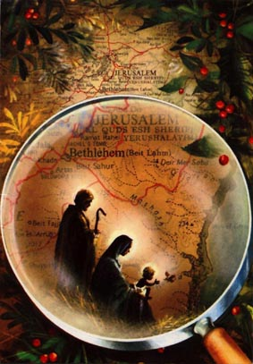

PŮJDEM SPOLU
DO
BETLÉMA

(již podesáté)
v sobotu 22.12.2007 v 18⁰⁰ hod. u kaple
v Dobroslavicích

Zanechme shonu a prožijme alespoň
malou chvilku společně v klidu
a v pohodě.

Na cestu domů Vám bude svítit
Světlo z Betléma.

